目录
1. 整体业务介绍 1
1.1. 定义、缩略语 1
1.2. 系统介绍 1
2. 用户获取 3
2.1. 用户登录 3
2.2. 行业管理用户系统首页 3
2.3. 从业企业用户系统首页 5
3. 企业信息 7
3.1. 从业企业信息管理 7
3.1.1. 企业信息录入 7
3.1.2. 企业信息变更 8
3.1.3. 企业基本信息查询 10
3.1.4. 企业变更信息审核 11
3.1.5. 企业良好行为登记 12
3.1.6. 企业不良行为登记 14
3.2. 从业人员信息管理 16
3.2.1. 人员基本信息 16
3.2.2. 人员基本信息变更 18
3.2.3. 人员基本信息查询 20
3.2.4. 人员变更信息审核 21
3.2.5. 人员良好行为登记 23
3.2.6. 人员不良行为登记 25
4. 项目信息 28
4.1. 项目信息注册 28
4.2. 标段信息注册 29
4.3. 项目基本信息查询 31
4.4. 标段基本信息查询 32
5. 信用评价 33
5.1. 信用评价失信行为登记 33
5.2. 信用评价失信行为审核 35
5.3. 综合评价 36
5.4. 企业申诉 38

整体业务介绍

定义、缩略语
河北省交通运输厅：省交通厅。
河北省交通运输厅基建管理处：厅基建处。
河北省交通运输厅港航管理局：省港航局。
河北省各地市港航管理局：市港航局。
河北省水运工程质量监督站：省水运质监站。
水运工程现场管理单位：建设单位。
施工企业、勘察设计企业、监理企业、试验检测机构：统称从业企业。
施工企业项目负责人、监理工程师、试验检测人员：统称从业人员。
系统：若未特别指出，统指《河北省水运工程建设市场信用信息系统》。

系统介绍
本工程旨在建立河北省水运工程建设市场信用信息系统，实现对河北省水运工程建设信用信息的采集、评估和服务，以及跨区域跨部门信用信息的交换和共享；形成政府监管、企业自律、社会监督的信用管理、服务体系和信用信息技术规范标准，规范河北省水运工程建设市场秩序，提高行业文明程度，推进全社会征信体系建设。
系统用户主要面向省厅基建处、省港航局、省水运质监站、市港航局、建设单位及从业企业等。

用户获取

用户登录
1、打开浏览器，输入服务器地址http://121.28.179.14:8086/sljs,点击回车，即可进入系统登录界面，如下图。
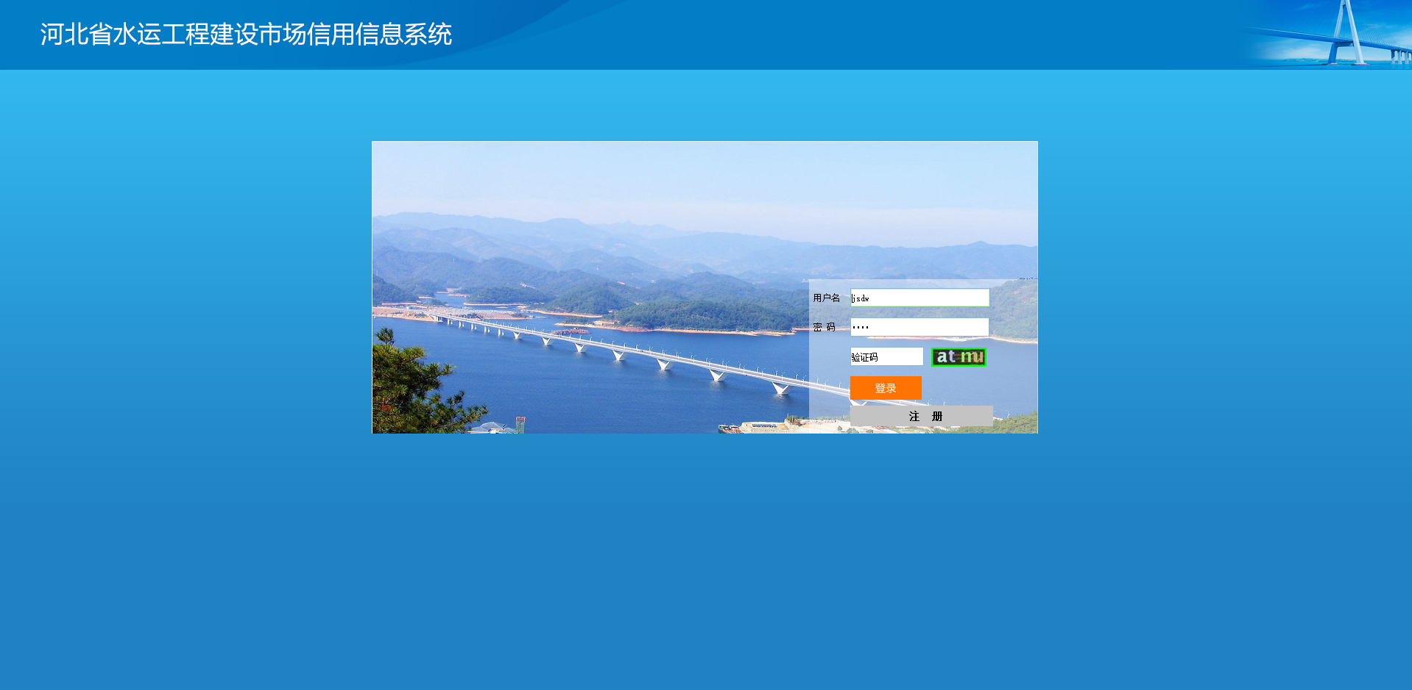
图2-1 系统登录页面
2、在页面输入获取的用户名、密码，并输入验证码，点击登录按钮即可登录本系统。

行业管理用户系统首页
行业管理用户包括：厅基建处、省港航局、省水运质监站、各地市港航局、建设单位。
行业管理用户为系统预设置，可向系统研发公司获取用户名和密码，获取后请及时修改密码，并妥善保存。
行业管理用户登录系统后即可查看到登录后首页，界面如下图所示：
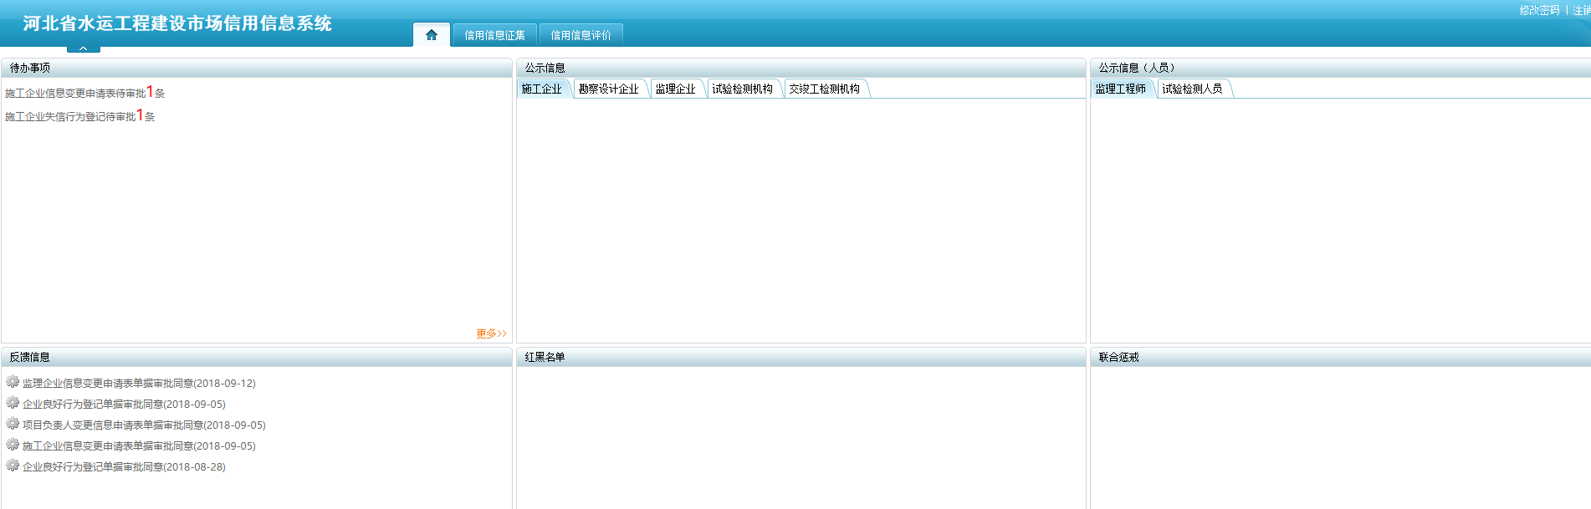
图2-2 行业管理用户系统首页
行业管理用户首页分为菜单区域和内容查看区域。
菜单区域分别为【首页】、【信用信息征集】、【信用信息评价】三个主菜单。点击相应主菜单，将进入相应的菜单功能区。
内容查看区域分为六个部分，分别为【待办事项】、【反馈信息】、【企业公示信息】、【人员公示信息】、【红黑名单】、【联合惩戒】。
- 待办事项：所需审核信息的待办事项均可在此版块查看并点击处理。
- 反馈信息：显示内容为企业提交的每条需进行审核的信息的审核情况。
- 企业公示信息：显示内容为进入公示期的企业信用综合评价结果。
- 人员公示信息：显示内容为进入公示期的人员信用综合评价结果。
- 红黑名单：企业红黑名单。
- 联合惩戒：企业联合惩戒。

从业企业用户系统首页
从业企业用户包括：各从业企业。
从业企业用户可以在系统登录页面申请注册用户，注册需要市港航局审批通过才可登录系统。
从业企业用户注册页面，如下图：
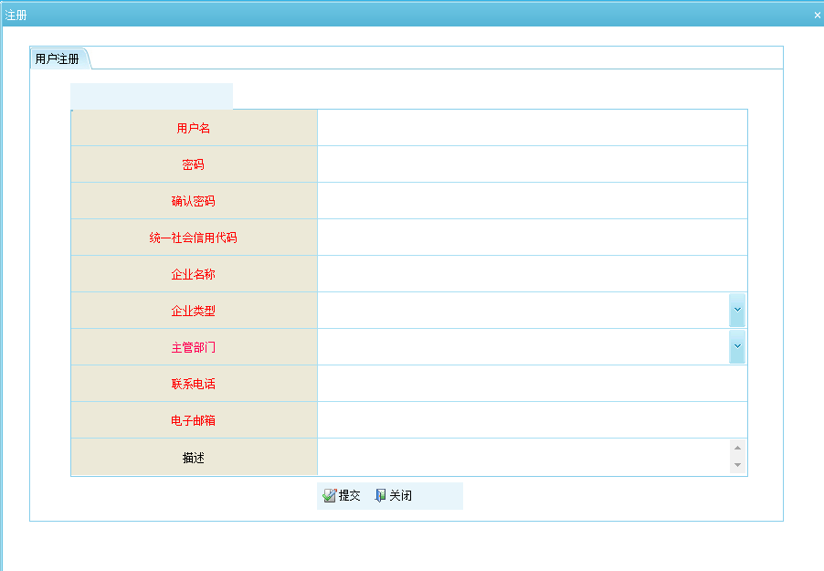
图 2-3 从业企业用户注册页面
从业企业用户系统首页，界面如下图所示：
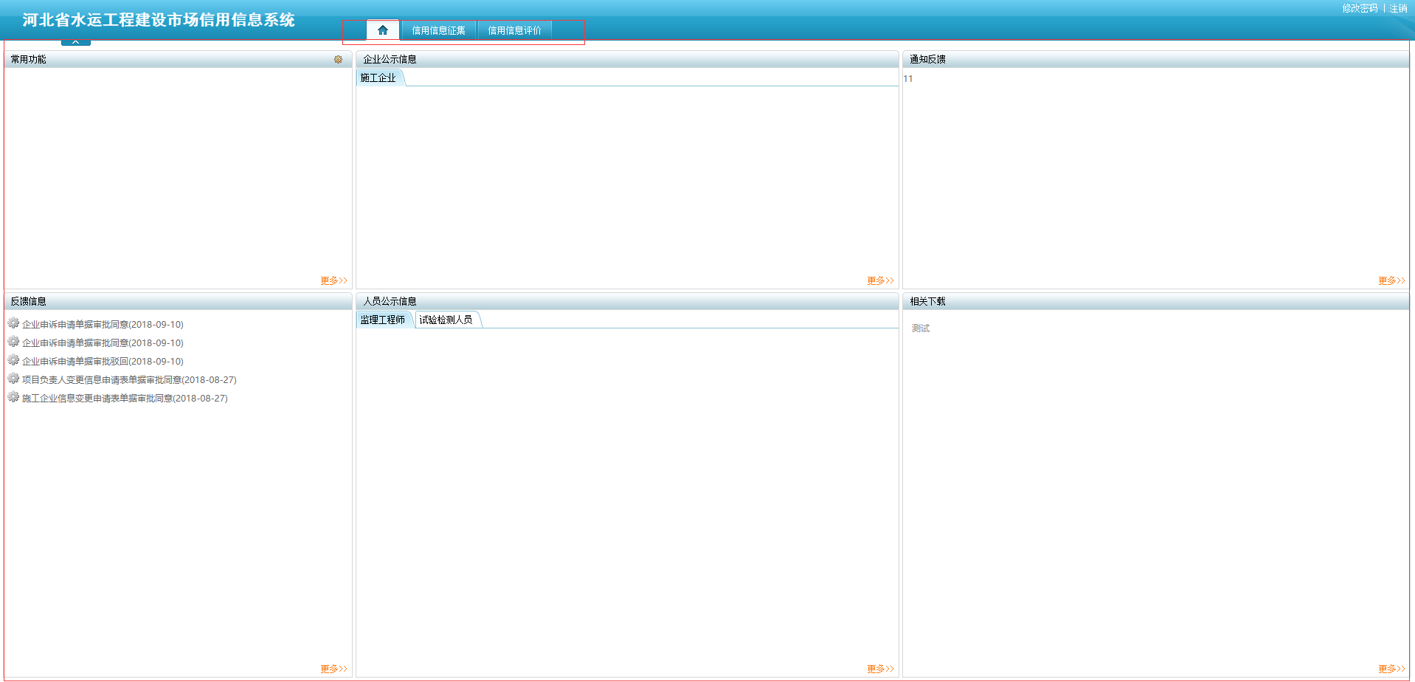
图2-4 从业企业用户系统首页
从业企业用户系统首页分为菜单区域与内容查看区域。
菜单区域分别为【首页】、【信用信息征集】、【信用信息评价】三个主菜单。点击相应主菜单，将进入相应菜单功能区。
内容查看区域分为六个部分，分别为【常用功能】、【企业公示信息】、【通知反馈】、【反馈信息】、【人员公示信息】、【相关下载】。
- 常用功能：显示系统的一些常用功能。
- 企业公示信息：显示内容为进入公示期的企业信用综合评价结果。
- 通知反馈：显示用户操作后通知反馈的信息。
- 反馈信息：显示内容为企业提交的每条需进行审核的信息的审核情况。
- 人员公示信息：显示内容为人员对外公示信息内容。
- 相关下载：下载相关文档。

企业信息

从业企业信息管理

企业信息录入
此功能为企业用户使用，企业用户登录系统后，点击【信用信息征集】-【从业单位信息管理】-【企业基本信息】，弹出企业信息录入界面，如下图：
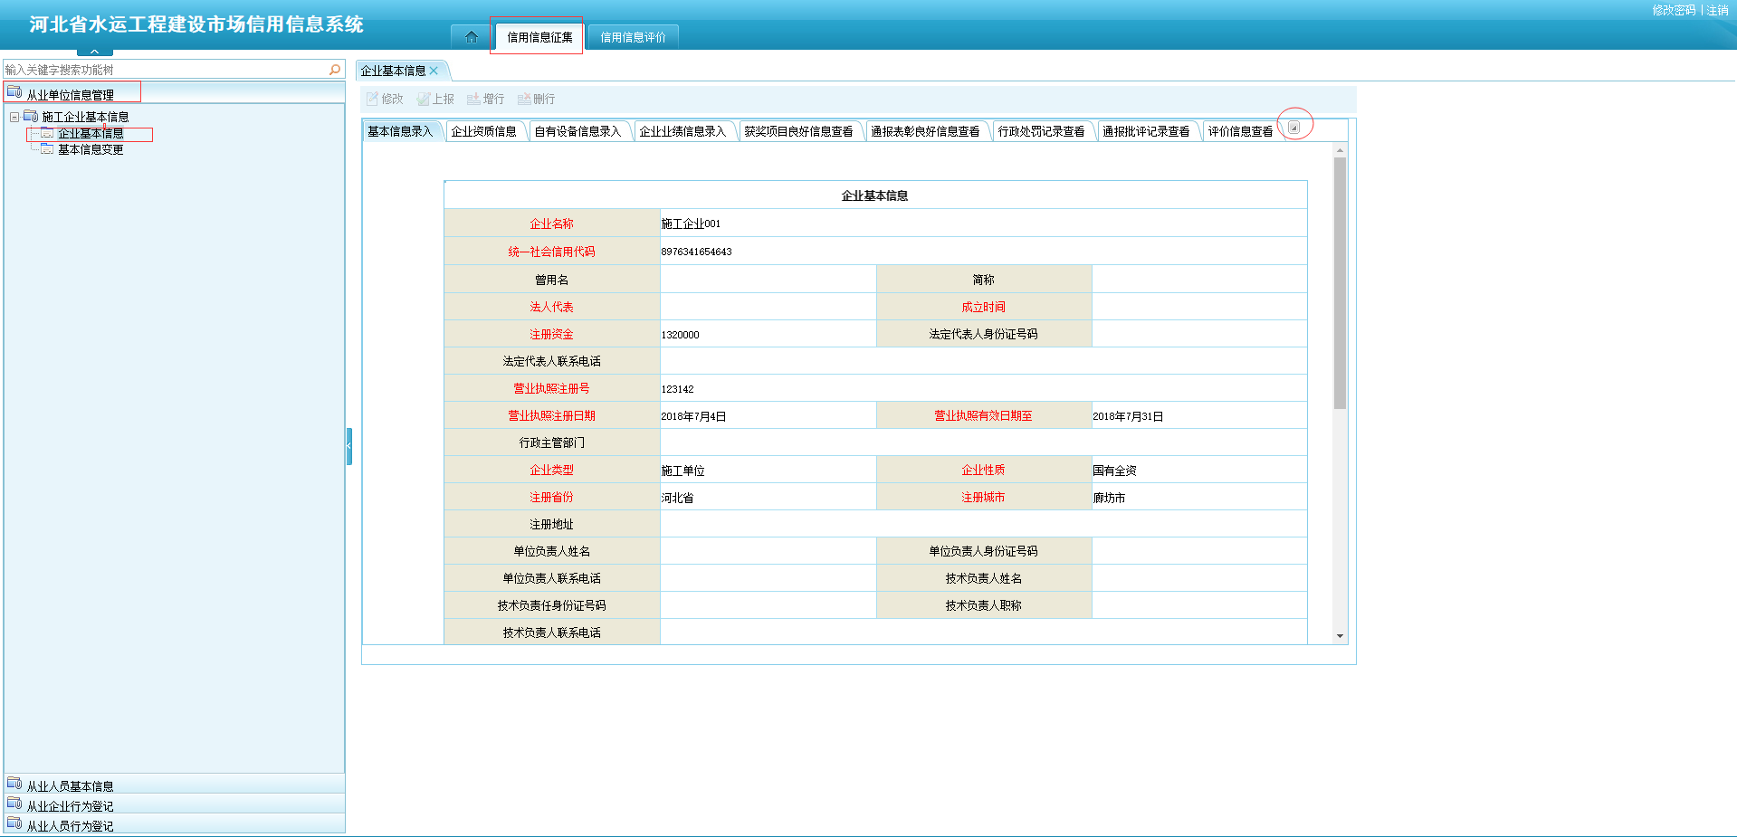
图3-1 企业基本信息录入界面
如上图所示，在企业基本信息录入界面可以录入企业基本信息，企业基本信息中分为很多页签项，包括基本信息录入、企业资质信息、自有设备信息录入、企业业绩信息录入、获奖项目良好信息查看、通报表彰良好信息查看、行政处罚记录查看、通报批评记录查看等等，也可以点击图中红色圆圈标注的箭头来下拉其他信息的录入。
企业用户登录系统后应先录入企业信息，企业信息填写完毕后，点击上报按钮，将企业信息上报给建设单位。建设单位便可查看本企业的信息。
按钮说明：
- 修改：在企业信息上报之前，可以对企业信息进行修改操作，上报之后修改按钮置灰，不能进行修改操作。
- 上报：将填写的企业信息上报到建设单位。
- 增行：增加一行录入信息。例如自有设备信息，企业可能不止一台设备，点击增行录入下一个设备的信息。
- 删行：删除一行录入信息。

企业信息变更
此功能为企业用户使用，企业用户登录系统后，点击【信用信息征集】-【从业单位信息管理】-【基本信息变更】，弹出企业基本信息变更界面，如下图：
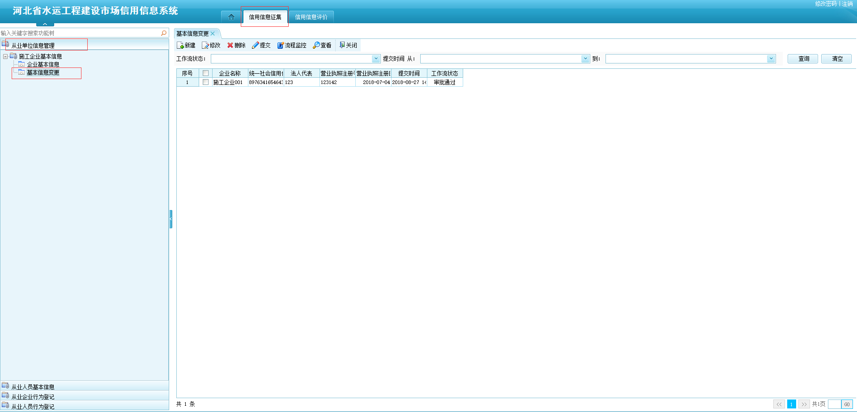
图3-2 企业基本信息变更界面
如上图所示，企业填写完基本信息上报后，需要申请基本信息变更才能更改企业的基本信息。点击新建弹出企业信息变更申请表，如图3-3所示，填写需要变更的字段和字段的新值，填写完后点击保存，之后点击提交，就会将变更信息提交至省港航局，省港航局审批人审批通过后，字段值会自动变更。
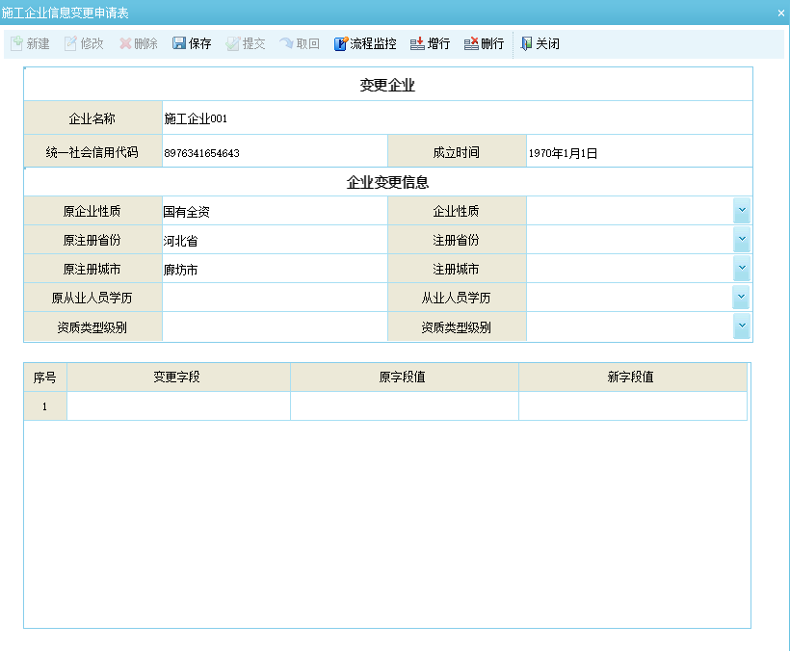
图3-3 企业信息变更申请表界面
按钮说明：
- 新建：新建企业信息变更申请表。
- 修改：修改保存但未提交的变更信息。
- 删除：删除未提交的变更信息条目。
- 提交：将未提交的变更信息条目提交到省港航局。
- 流程监控：查看提交信息的状态，是否审批完成。
- 查看：查看变更信息具体内容。
- 关闭：关闭此页面。

企业基本信息查询
此功能为行业管理用户使用，行业管理用户登录系统后，点击【信用信息征集】-【从业单位信息管理】-【企业基本信息查询】，弹出企业基本信息查询界面，如下图：
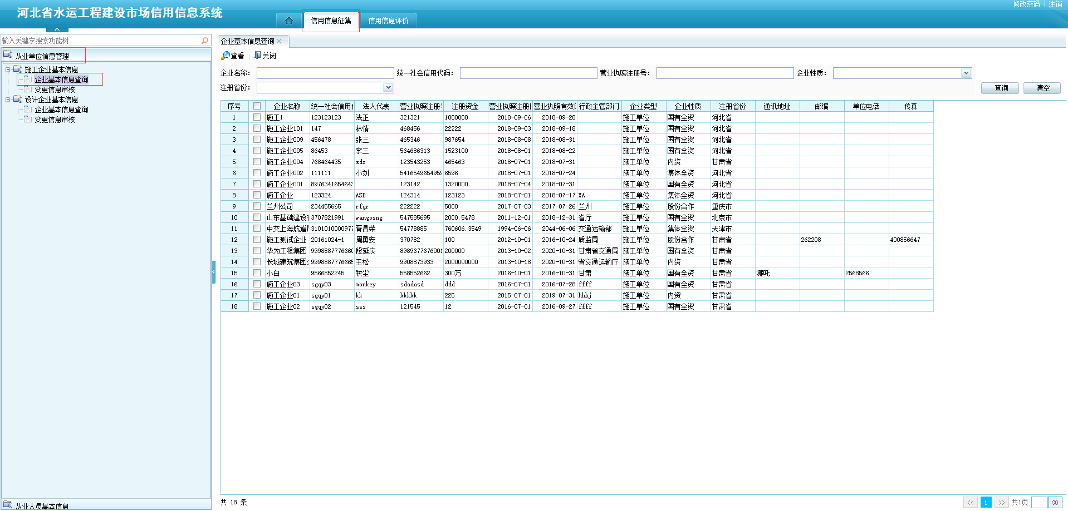
图3-4 企业基本信息查询界面
如上图所示，可以输入企业名称、统一社会信用代码、营业执照注册号、企业性质、注册省份，点击查询之后，根据这些过滤条件查询到企业上报的相应的企业信息。
按钮说明：
- 查看：弹出企业基本信息界面，查看完整的企业基本信息。
- 关闭：关闭此页面。
- 查询：根据过滤条件查询相应的企业。
- 清空：清空过滤条件。

企业变更信息审核
此功能为省港航局用户使用，省港航局用户登录系统后，点击【信用信息征集】-【从业单位信息管理】-【变更信息审核】，弹出变更信息审核列表界面，如下图：
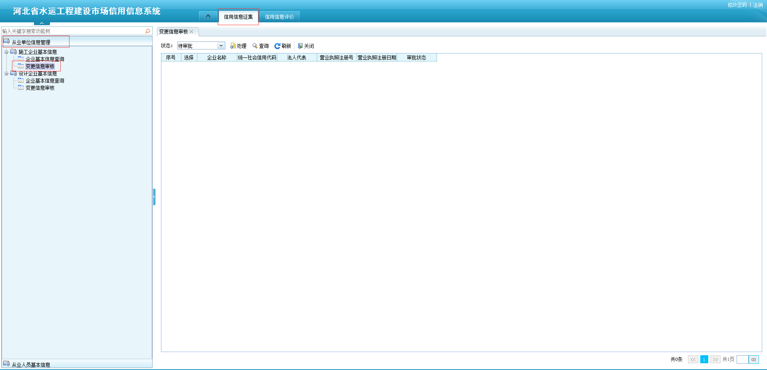
图3-5 变更信息审核列表界面
如上图所示，状态分为待审批、等待下一步审批、审批通过、驳回。选择相应的状态，可以查找对应状态下的审批信息。
按钮说明：
- 处理：点击处理按钮会弹出审批界面如图3-6所示，变更信息审批界面点击同意，会通过审批进入到下一个审批人，点击驳回时，必须先填写审批意见。
- 查询：点击查询按钮会弹出查询界面，可以输入企业名称、统一社会信用代码、法人代表来查询相关的审批。
- 刷新：刷新当前页面。
- 关闭：关闭当前页面。
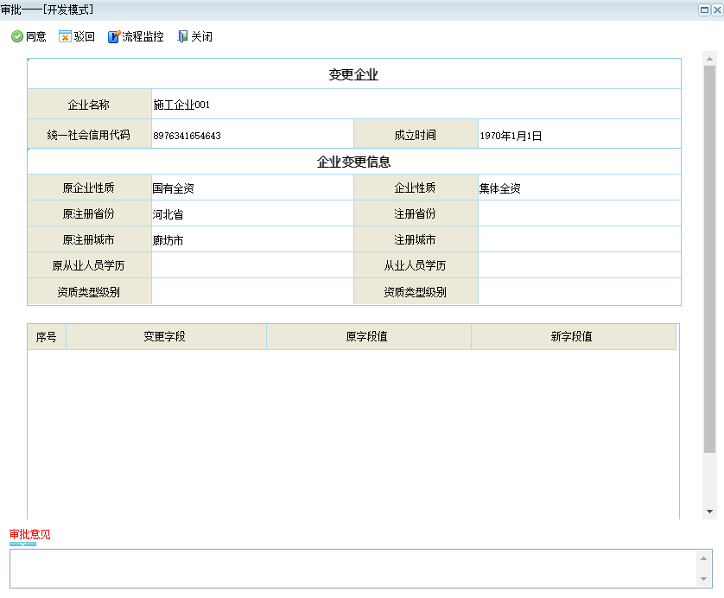
图3-6 变更信息审核界面

企业良好行为登记
此功能为企业用户使用，企业用户登录系统后，点击【信用信息征集】-【从业企业行为登记】-【良好行为登记】，弹出良好行为登记列表界面，如下图：
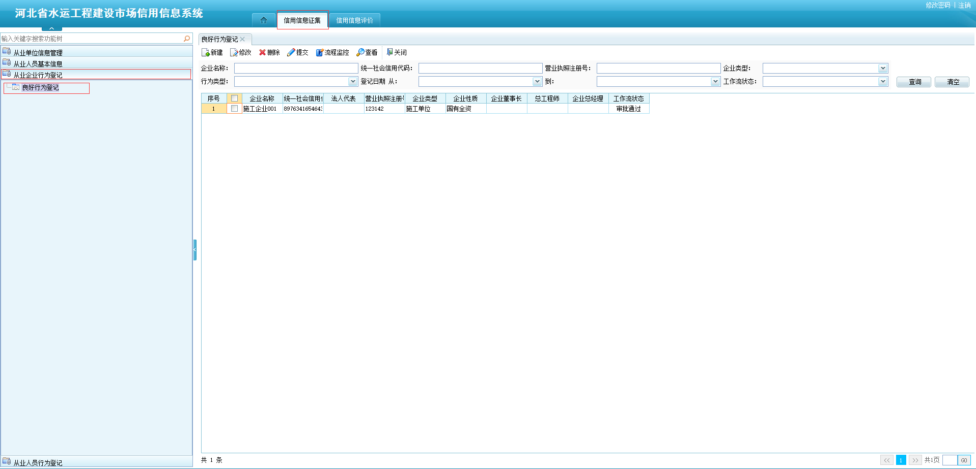
图3-7 良好行为登记列表界面
如上图所示，可以输入企业名称、统一社会信用代码、营业执照注册号、企业类型、行为类型、登记日期、工作流状态，点击查询之后，可以根据这些过滤条件，查询到相应的企业良好行为信息。
按钮说明：
- 新建：点击新建按钮，弹出企业良好行为登记表如图3-8所示，点击行为类型字段可以选择获奖项目良好信息或者通报表彰良好信息，输入完信息后，点击保存按钮，再点击提交按钮提交到省港航局进行审批。
- 修改：保存并未提交的良好行为信息登记可以点击修改按钮进行修改。
- 删除：删除未提交的良好行为信息登记。
- 提交：提交到省港航局审批。
- 流程监控：查看流程走向。
- 查看：查看良好行为登记的具体信息。
- 关闭：关闭当前页面。
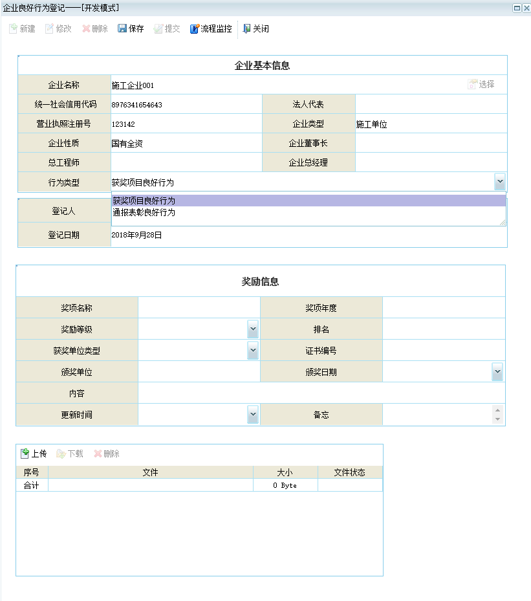
图3-8 良好行为登记界面

企业不良行为登记
此功能为建设单位用户使用，建设单位用户登录系统后，点击【信用信息征集】-【从业企业行为登记】-【不良行为登记】，弹出不良行为登记列表界面，如下图：
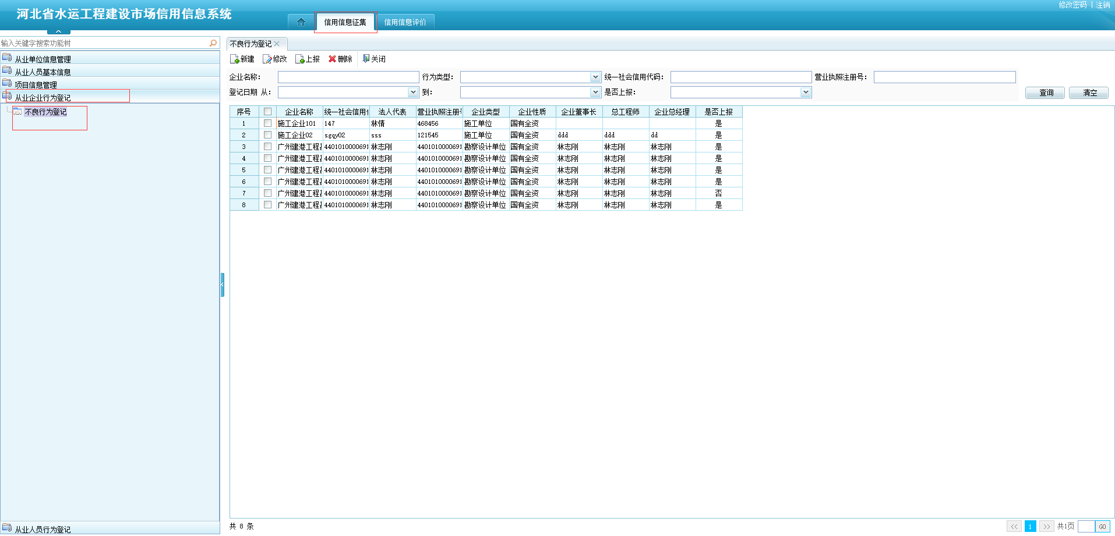
图3-9 不良行为登记列表界面
如上图所示，可以输入企业名称、行为类型、统一社会信用代码、营业执照注册号、登记日期，点击查询之后，可以根据这些过滤条件，查询到相应的企业不良行为信息。
按钮说明：
- 新建：点击新建按钮，弹出不良行为登记界面。如图3-10所示，点击行为类型字段可以选择录入行政处罚记录、通报批评记录、违法犯罪行为记录、工程质量和安全生产监管记录、其他处罚信息，输入完信息点击保存。
- 修改：保存并未提交的不良行为信息登记可以点击修改按钮进行修改。
- 上报：将登记的不良行为信息上报到省港航局。
- 删除：删除未上报的不良行为信息。
- 关闭：关闭此页面。
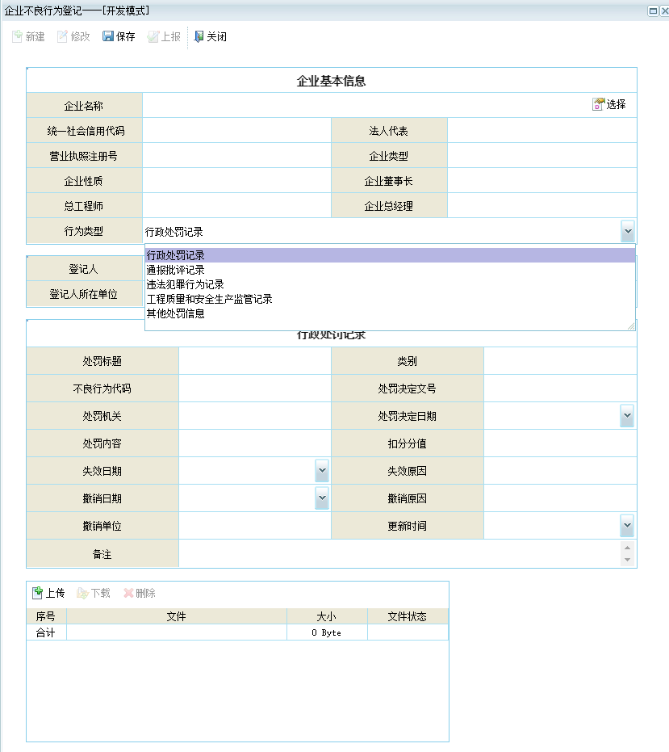
图3-10 不良行为登记界面

从业人员信息管理

人员基本信息
此功能为企业用户使用，企业用户登录系统后，点击【信用信息征集】-【从业人员基本信息】-【人员基本信息】，弹出人员基本信息列表界面，如下图：
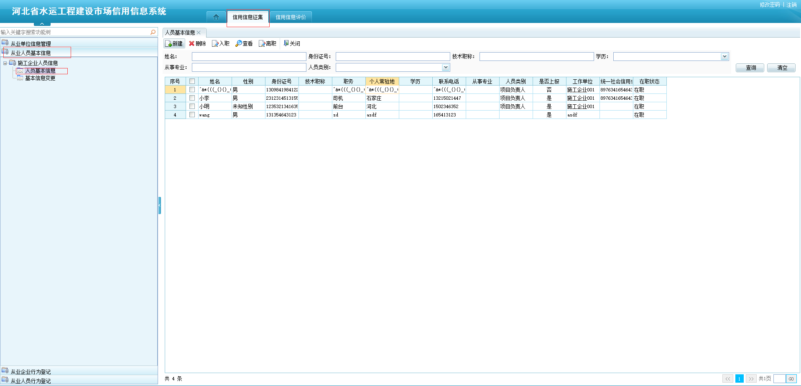
图3-11 人员基本信息列表界面
如上图所示，可以输入姓名、身份证号、技术职称、学历、从事专业、人员类别，点击查询之后，可以根据这些过滤条件，查询到相应的人员基本信息。
按钮说明：
- 新建：点击新建按钮，弹出人员基本信息录入界面如图3-12所示，人员基本信息录入界面分为很多页签项，包括人员信息录入、职称信息录入、执业资格录入、资质证书录入、就业履历录入、业绩信息录入、获得奖项查看、通报表彰查看等等，也可以点击图中红色圆圈标注的箭头来下拉其他信息的录入。
- 删除：删除一条人员基本信息。
- 查看：查看具体的人员基本信息。
- 关闭：关闭当前页面。
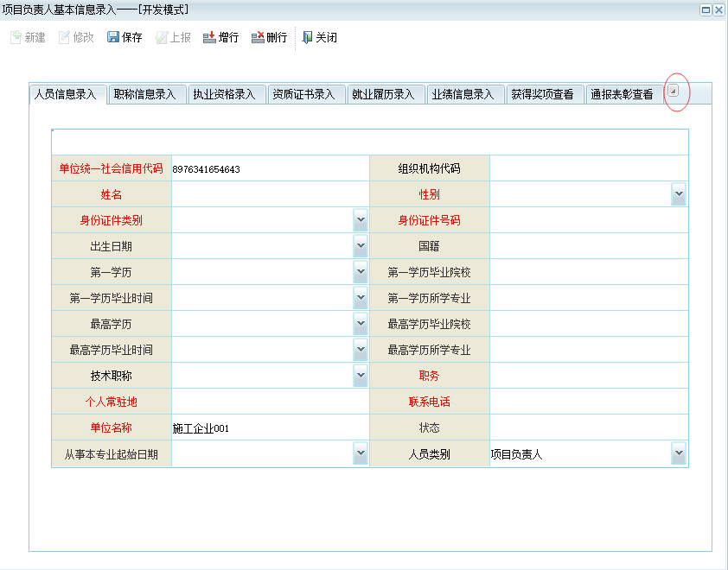
图3-12 人员基本信息录入界面

人员基本信息变更
此功能为企业用户使用，企业用户登录系统后，点击【信用信息征集】-【从业人员基本信息】-【基本信息变更】，弹出人员基本信息变更列表界面，如下图：
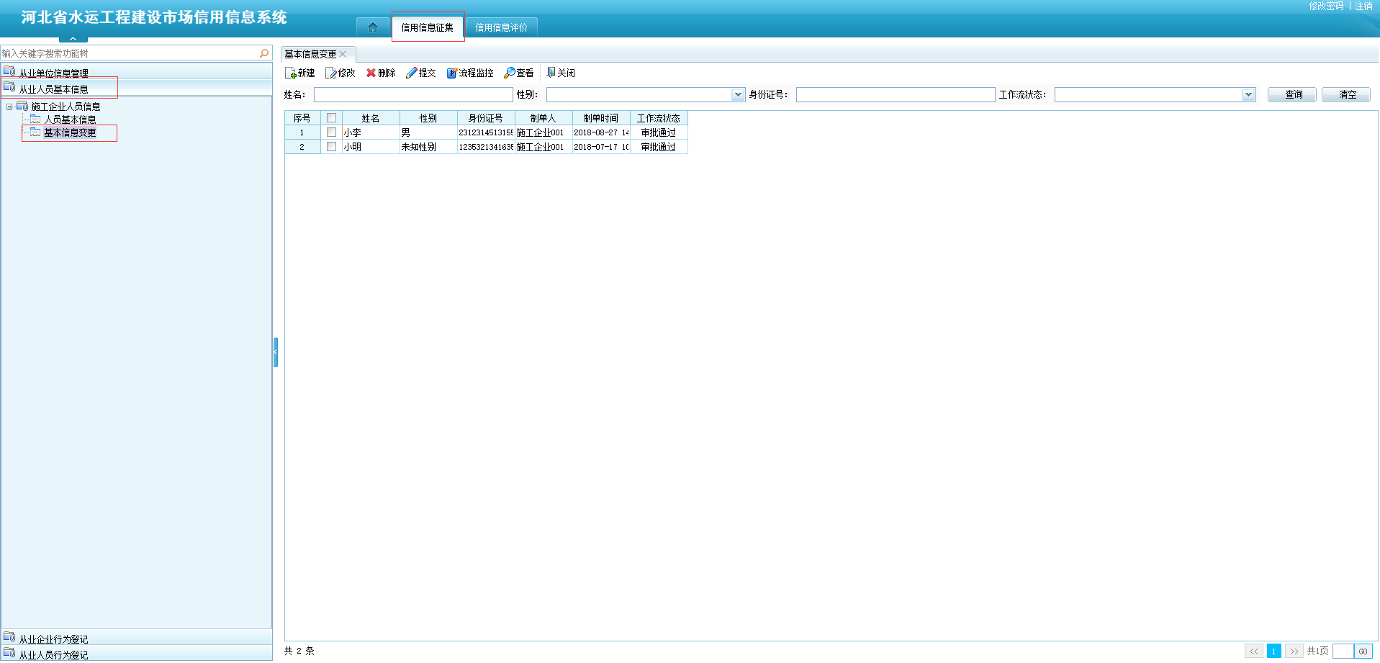
图3-13 人员基本信息变更列表界面
如上图所示，企业用户可以输入姓名、性别、身份证号、工作流状态，点击查询后，可以根据这些过滤条件，查询相应的人员基本信息变更列表。
按钮说明：
- 新建：点击新建弹出人员基本信息变更申请表，如图3-14所示，点击界面中的选择按钮，选择人员姓名，输入变更信息点击保存，再点击提交，提交到省港航局审批。
- 修改：修改保存但没提交的人员变更信息。
- 删除：删除未提交的人员变更信息。
- 提交：将人员变更信息提交到省港航局审批。
- 流程监控：查看审批流程。
- 查看：查看人员变更信息具体信息。
- 关闭：关闭当前页面。
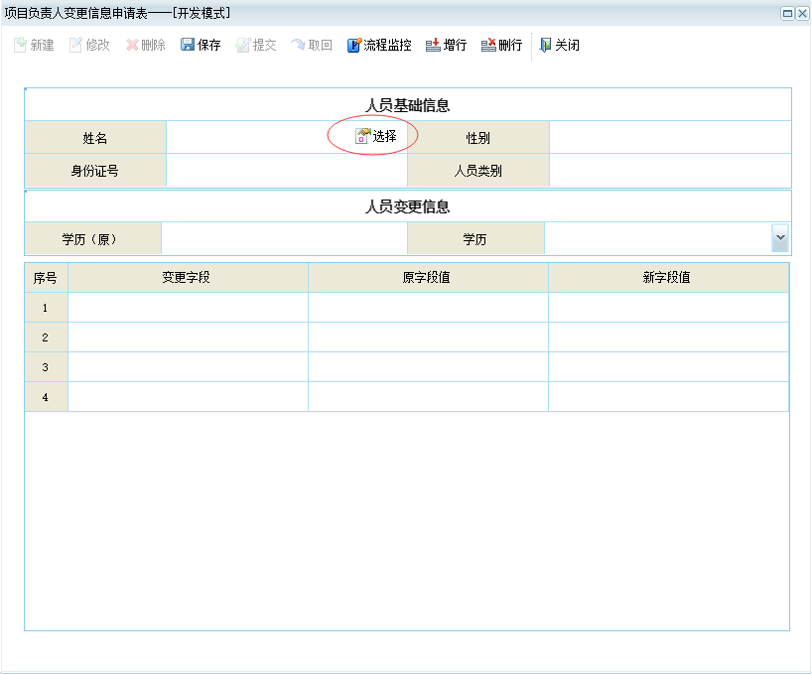
图3-14 人员变更信息申请表

人员基本信息查询
此功能为行业管理用户使用，行业管理用户登录后，点击【信用信息征集】-【从业人员基本信息】-【人员基本信息】，弹出人员基本信息查询界面，如下图：
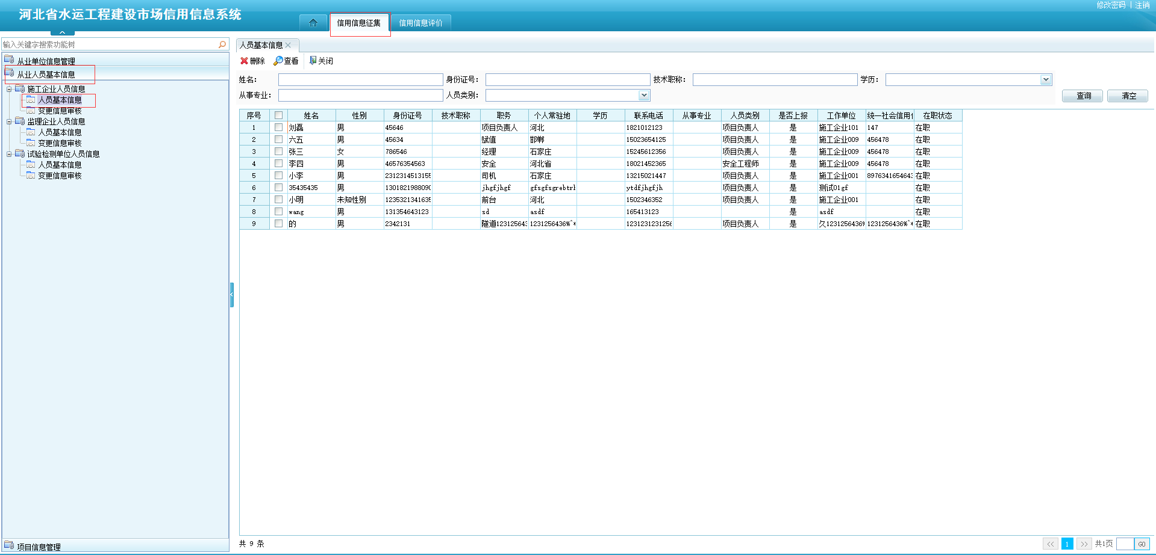
图3-15 人员基本信息查询界面
如上图所示，可以输入姓名、身份证号、技术职称、学历、从事专业、人员类别，点击查询之后，可以根据这些过滤条件，查询到相应的人员基本信息。
按钮说明：
- 删除：删除人员基本信息。
- 查看：查看人员基本信息具体内容。
- 关闭：关闭当前页面。

人员变更信息审核
此功能为省港航局用户使用，省港航局用户登录系统后，点击【信用信息征集】-【从业人员基本信息】-【变更信息审核】，弹出变更信息审核列表界面，如下图：
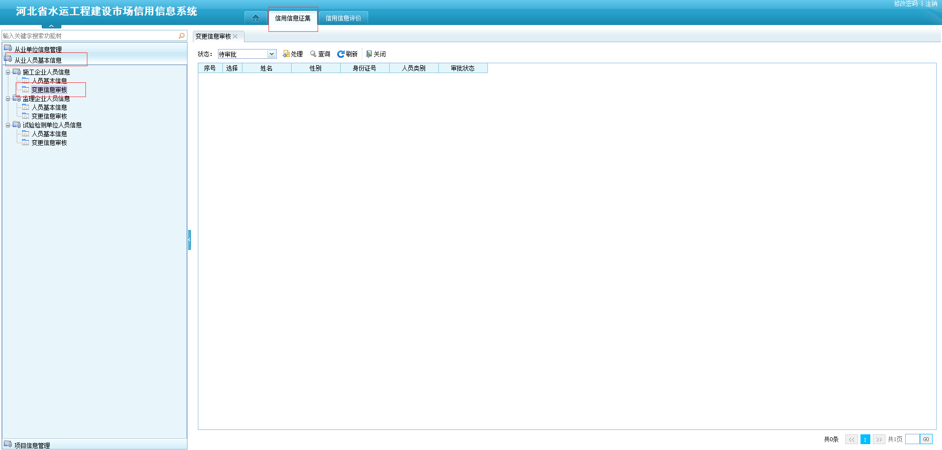
图3-16 人员变更信息审核列表界面
如上图所示，状态分为待审批、等待下一步审批、审批通过、驳回。选择相应的状态，可以查找对应状态下的审批信息。
按钮说明：
- 处理：点击处理按钮会弹出审批界面如图3-17所示，变更信息审批界面点击同意，会通过审批进入到下一个审批人，点击驳回时，必须先填写审批意见。
- 查询：点击查询按钮会弹出查询界面，可以输入姓名、身份证号来查询相关的审批。
- 刷新：刷新当前页面。
- 关闭：关闭当前页面。
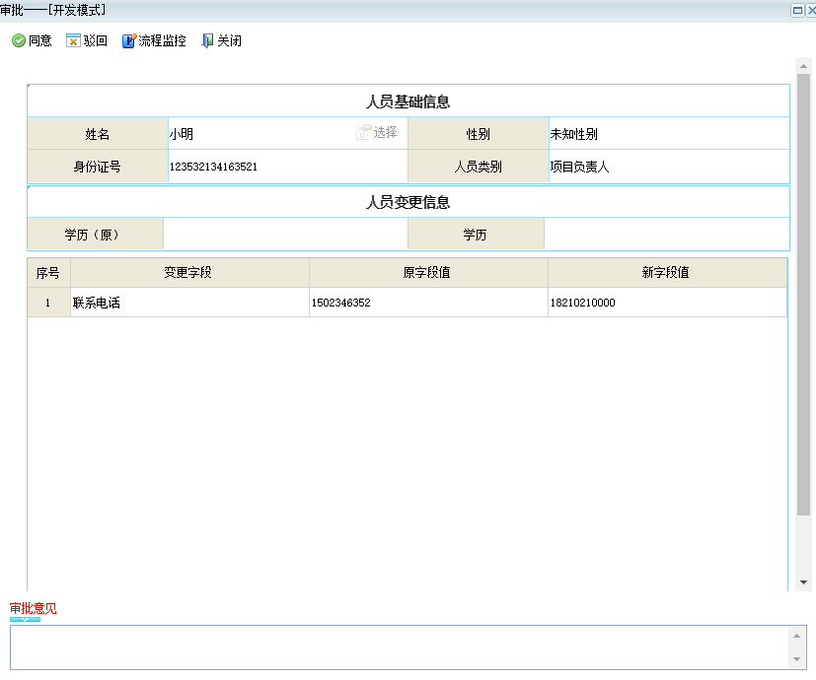
图3-17 人员变更信息审批界面

人员良好行为登记
此功能为从业企业用户使用，企业用户登录后，点击【信用信息征集】-【从业人员行为登记】-【良好行为登记】，弹出人员良好行为登记列表界面，如下图：
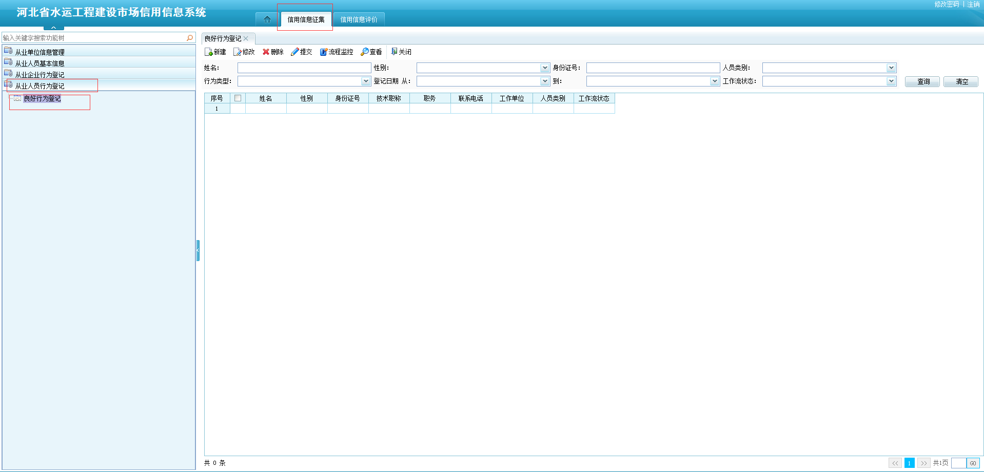
图3-18 人员良好行为登记列表界面
如上图所示，可以输入姓名、性别、身份证号、人员类别、行为类型、登记日期、工作流状态，点击查询之后，可以根据这些过滤条件查询出相应的人员良好行为登记信息。
按钮说明：
- 新建：点击新建按钮，弹出人员良好行为登记界面。如图3-19所示，点击行为类型字段可以选择录入获奖项目良好行为、通报表彰良好行为，输入完信息点击保存，再点击提交按钮，提交到省港航局审批。
- 修改：保存并未提交的人员良好行为信息登记可以点击修改按钮进行修改。
- 删除：删除未提交的人员良好行为信息登记。
- 提交：提交到省港航局审批。
- 流程监控：查看流程走向。
- 查看：查看人员良好行为登记的具体信息。
- 关闭：关闭当前页面。
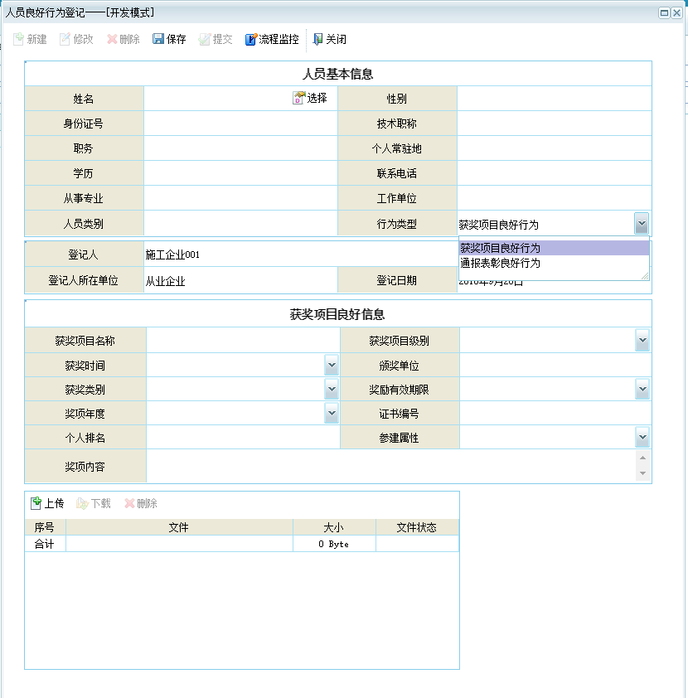
图3-19 人员良好行为登记界面

人员不良行为登记
此功能为建设单位用户使用，建设单位用户登录系统后，点击【信用信息征集】-【从业人员行为登记】-【不良行为登记】，弹出人员不良行为登记列表界面，如下图：
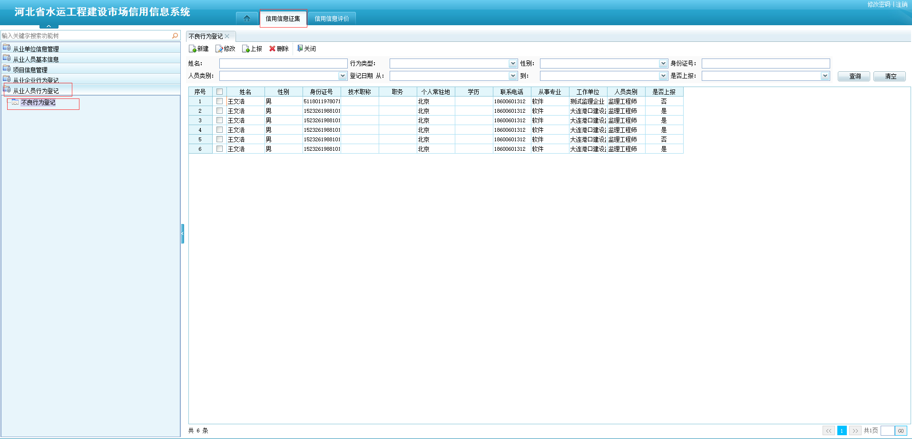
图 3-20 人员不良行为登记列表界面
如上图所示，可以输入姓名、行为类型、性别、身份证号、人员类别、登记日期，点击查询之后，可以根据这些过滤条件，查询到相应的人员不良行为信息。
按钮说明：
- 新建：点击新建按钮，弹出人员不良行为登记界面。如图3-21所示，点击行为类型字段可以选择录入行政处罚记录、通报批评记录、违法犯罪行为记录，输入完信息点击保存。
- 修改：保存并未提交的不良行为信息登记可以点击修改按钮进行修改。
- 上报：将登记的人员不良行为信息上报到省港航局。
- 删除：删除未上报的人员不良行为信息。
- 关闭：关闭此页面。
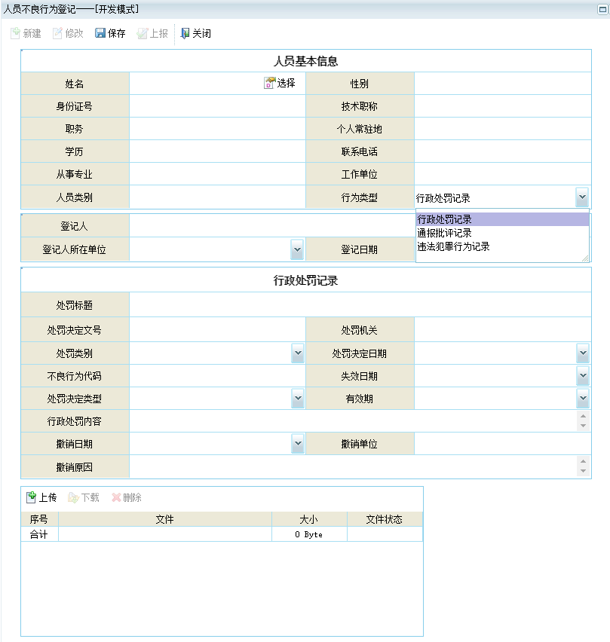
图3-21 人员不良行为登记界面

项目信息

项目信息注册
此功能为建设单位用户使用，建设单位用户登录后，点击【信用信息征集】-【项目信息管理】-【项目注册】，弹出项目注册列表界面，如下图：
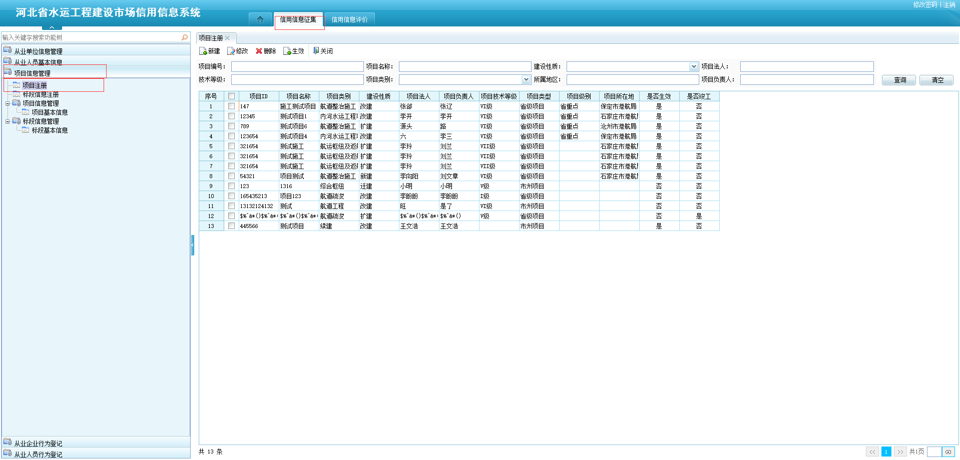
图4-1 项目注册列表界面
如上图所示，可以输入项目编号、项目名称、建设性质、项目法人、技术等级、项目类别、项目负责人，根据这些过滤条件，可以查询出相应的项目注册信息。
按钮说明：
- 新建：点击新建，弹出项目基本信息界面。如图4-2所示，填写完项目信息，点击保存按钮。
- 修改：修改还未生效的项目信息。
- 删除：删除未生效的项目信息。
- 生效：生效项目信息，生效的项目信息会保存到数据库中，行业管理用户可以查看已经生效的项目信息。
- 关闭：关闭当前页面。
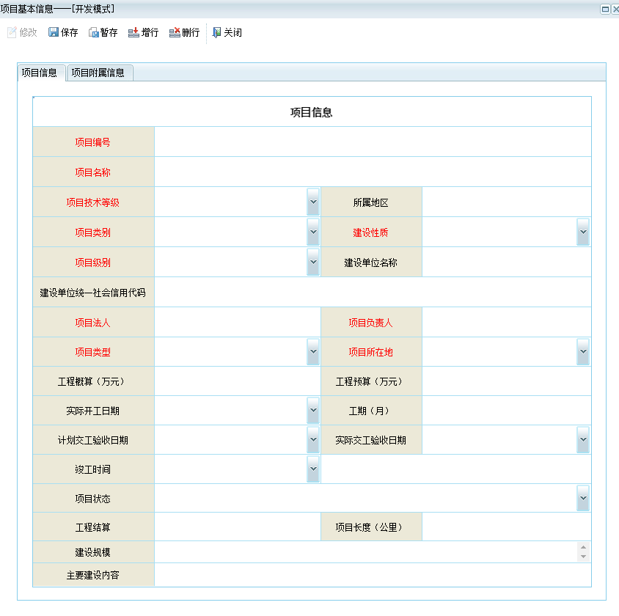
图4-2 项目基本信息界面

标段信息注册
此功能为建设单位用户使用，建设单位用户登录后，点击【信用信息征集】-【项目信息管理】-【标段信息注册】，弹出标段信息注册列表界面，如下图：
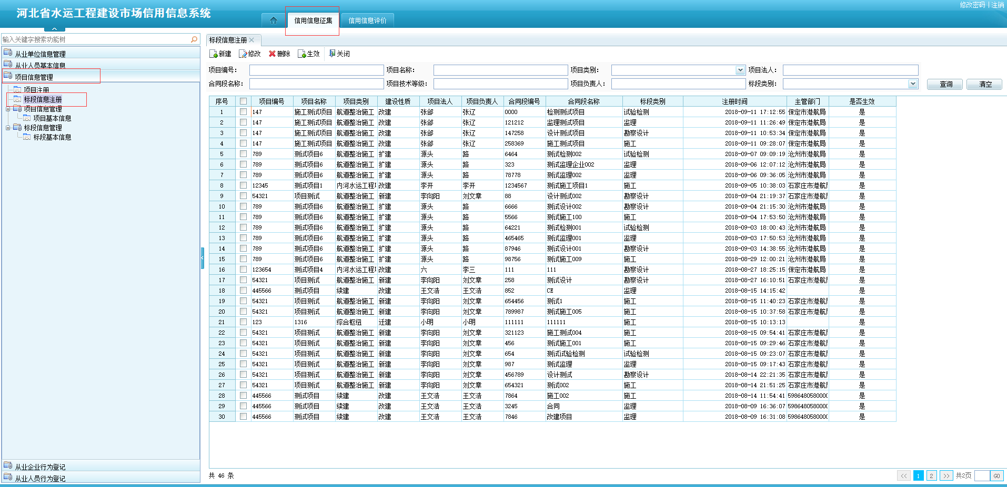
图4-3 标段信息注册列表界面
如上图所示，可以输入项目编号、项目名称、项目类别、项目法人、合同段名称、项目技术等级、项目负责人、标段类别，点击查询之后，可以通过这些过滤条件，查询出相应的标段注册信息。
按钮说明：
- 新建：点击新建，弹出标段信息界面。如图4-4所示，填写完标段信息，点击保存按钮。
- 修改：修改还未生效的标段信息。
- 删除：删除未生效的标段信息。
- 生效：生效标段信息，生效的标段信息会保存到数据库中，行业管理用户可以查看已经生效的标段信息。
- 关闭：关闭当前页面。
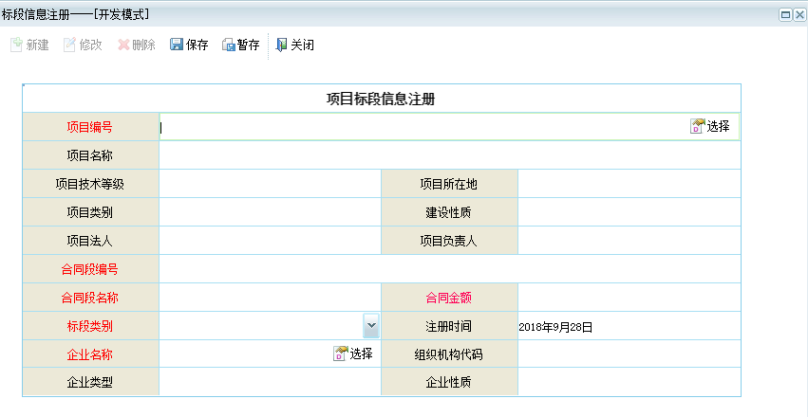
图4-4标段信息注册界面

项目基本信息查询
此功能为行业管理用户使用，行业管理用户登录后，点击【信用信息征集】-【项目信息管理】-【项目基本信息】，弹出项目基本信息界面，如下图：
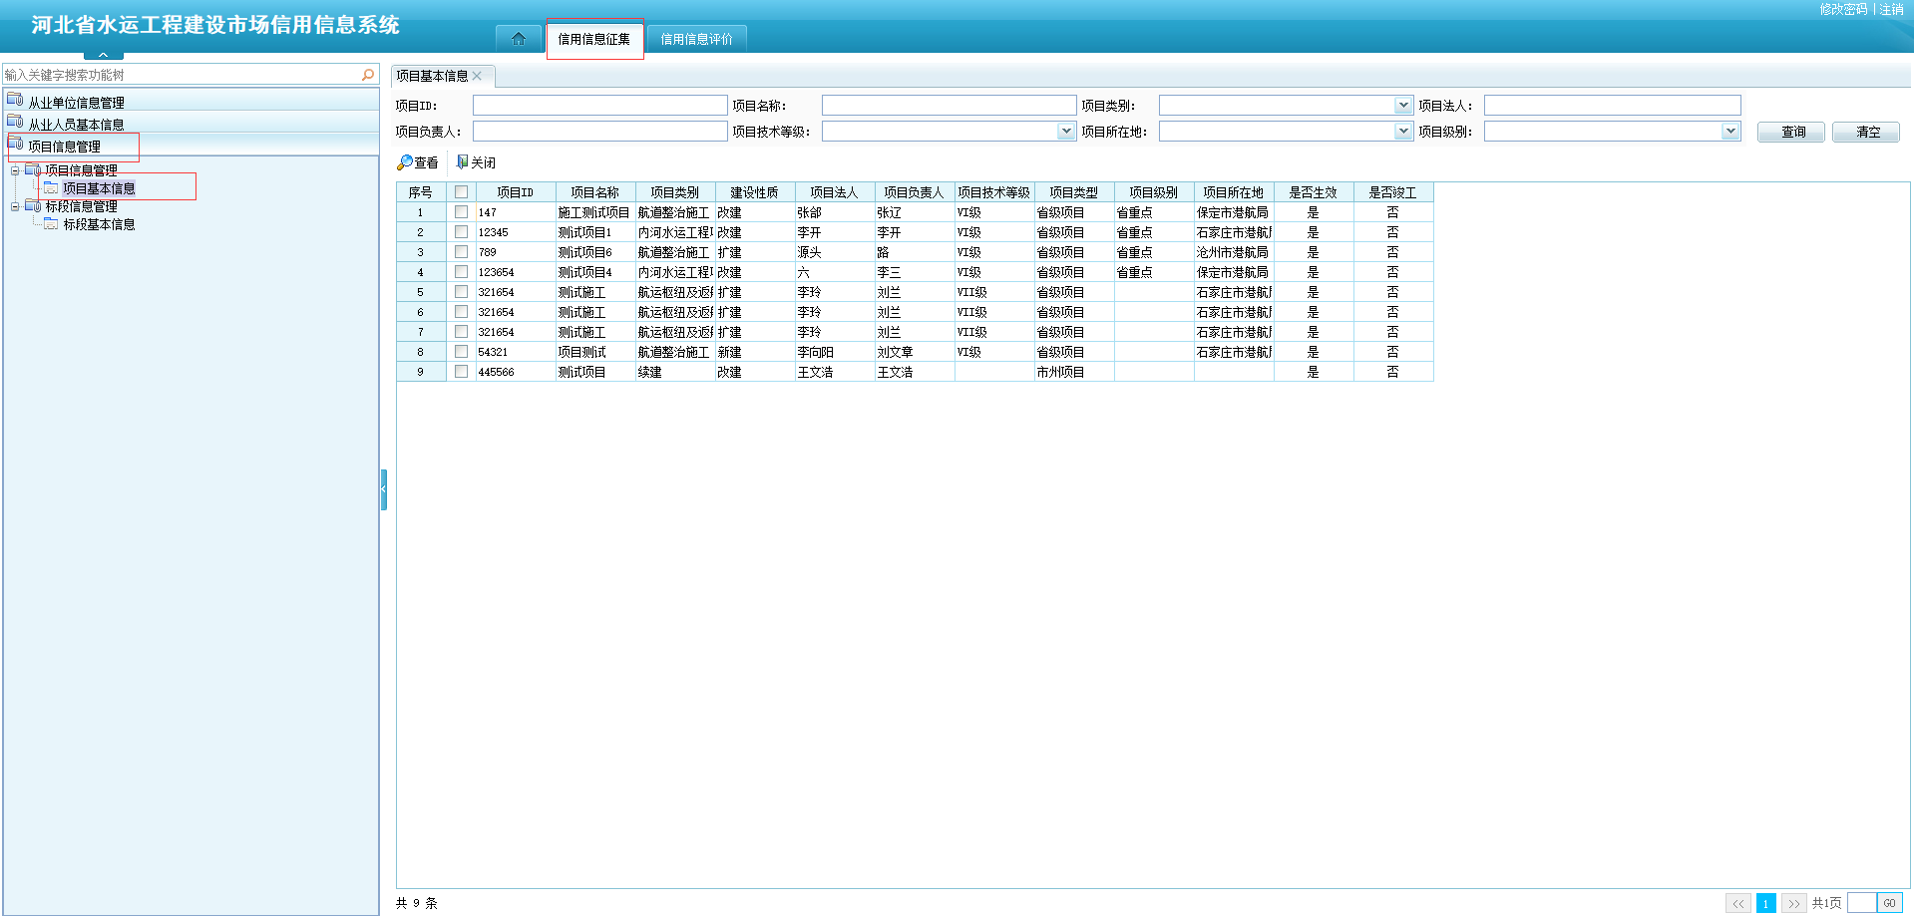
图4-5 项目基本信息查询界面
如上图所示，可以输入项目ID、项目名称、项目类别、项目法人、项目负责人、项目技术等级、项目所在地、项目级别，点击查询之后，可以通过这些过滤条件，查询出相应的项目基本信息。
按钮说明：
- 查看：查看项目的具体信息。
- 关闭：关闭当前页面。

标段基本信息查询
此功能为行业管理用户使用，行业管理用户登录系统后，点击【信用信息征集】-【项目信息管理】-【标段基本信息】，弹出标段基本信息查询界面，如下图：
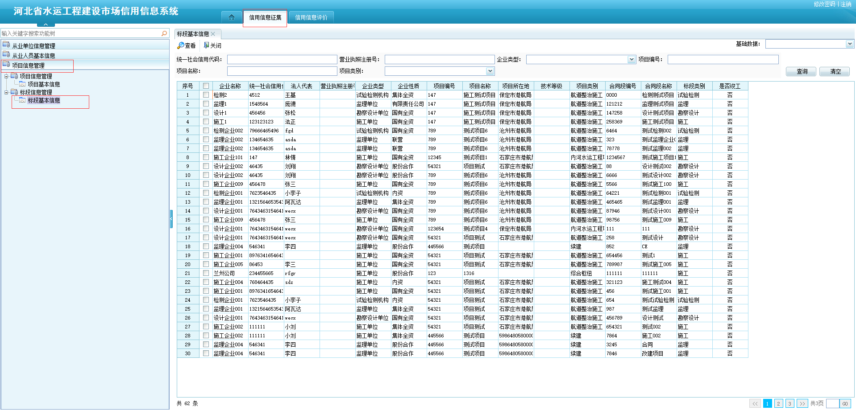
图4-6 标段基本信息查询界面
如上图所示，可以输入统一社会信用代码、营业执照注册号、企业类型、项目编号、项目名称、项目类别，点击查询之后、可以通过这些过滤条件，查询出相应的标段基本信息。
按钮说明：
- 查看：查看标段的具体信息。
- 关闭：关闭当前页面。

信用评价

信用评价失信行为登记
信用评价行为登记指企业发生投标行为、履约行为、其他行为时，对企业发生的这些行为进行登记，最后根据这些行为算出得分来进行信用评价。
此功能为建设单位用户使用，建设单位用户登录系统后，点击【信用信息评价】-【信用评价管理】-【从业企业行为登记】，弹出从业企业行为登记列表界面，如下图：
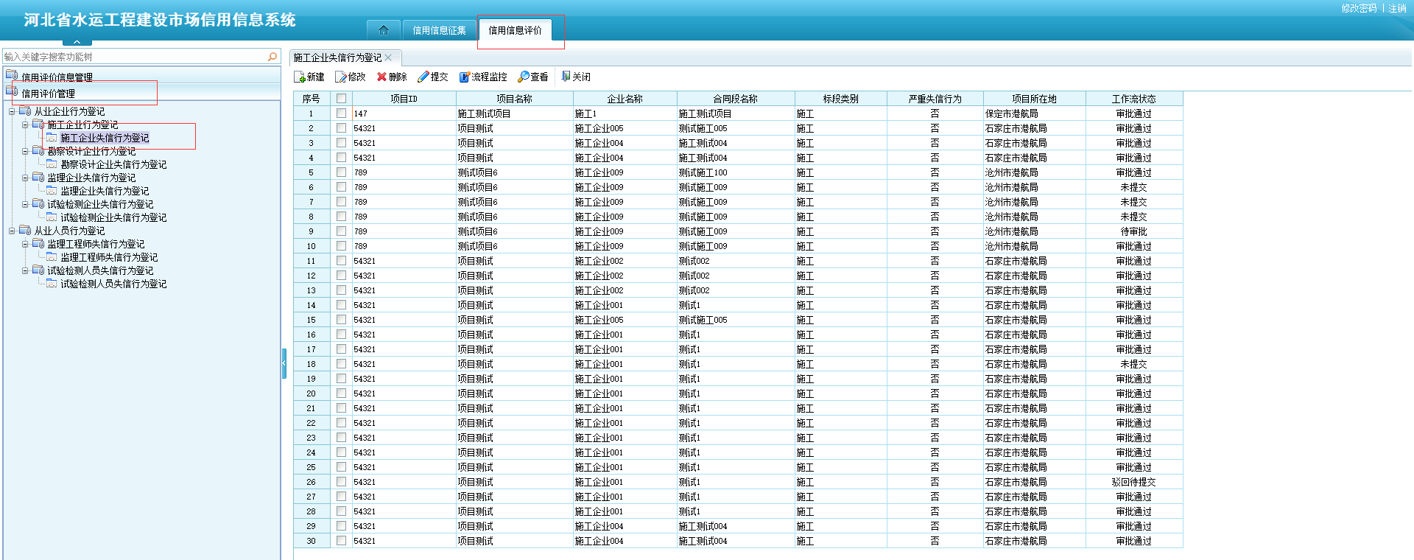
图5-1 从业企业信用评价行为登记列表
按钮说明：
- 新建：点击新建按钮，弹出企业失信行为登记界面如图5-2所示，首先点击项目编号后面的选择按钮，选择项目，再点击合同段名称后面的按钮，选择项目标段，输入登记人单位，登记人，再点击选择企业失信行为，选择要录入的失信行为，最后点击保存按钮进行保存。
- 修改：修改未提交的失信行为登记信息。
- 删除：删除未提交的失信行为信息。
- 提交：提交未提交的失信行为信息。
- 流程监控：查看流程的走向。
- 查看：查看失信行为具体信息。
- 关闭：关闭当前页面。
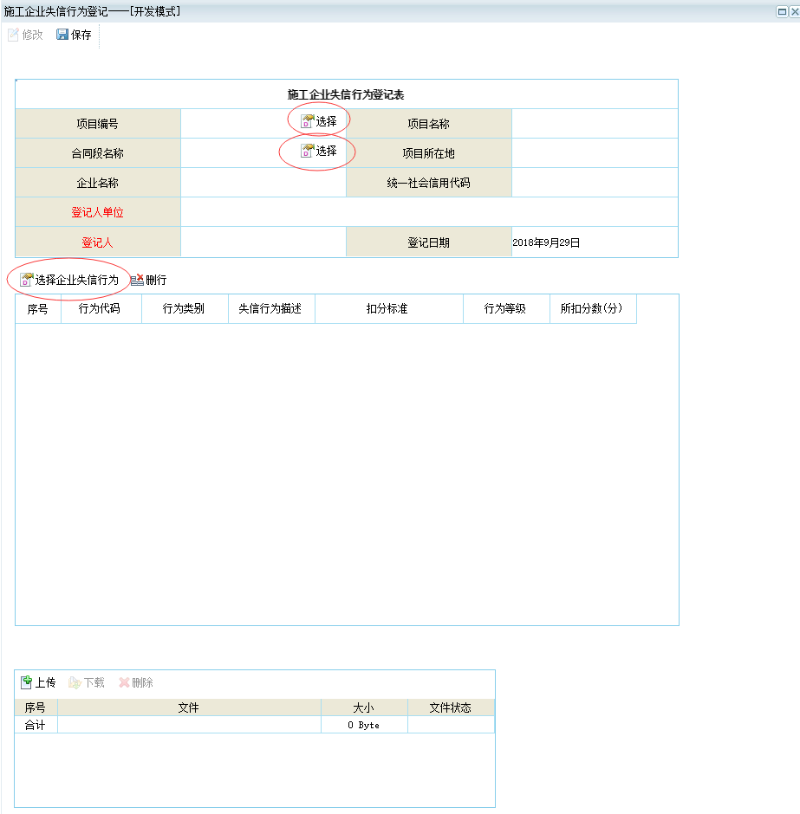
图5-2 从业企业失信行为登记界面

信用评价失信行为审核
此功能为行业管理用户使用，行业管理用户登录系统后，点击【信用信息评价】-【信用评价管理】-【施工企业失信行为审批】，弹出失信行为审批列表界面，如下图：
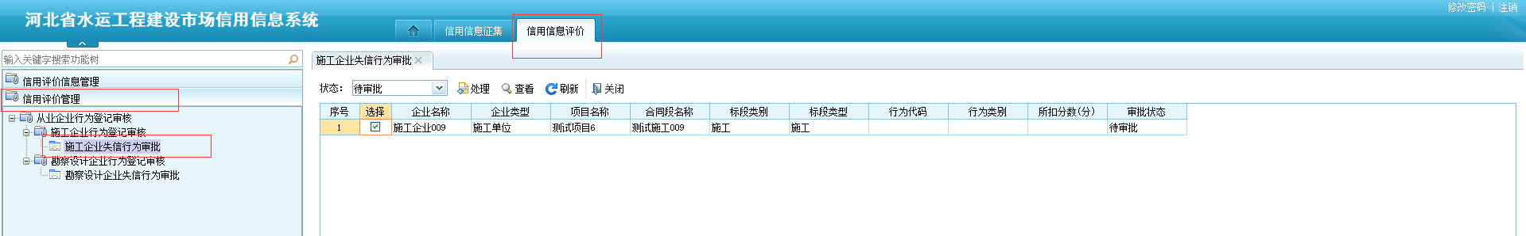
图5-3 失信行为审批列表界面
如上图所示，状态分为待审批、等待下一步审批、审批通过、驳回。选择相应的状态，可以查询到相应的失信行为审批列表。
按钮说明：
- 处理：点击处理按钮会弹出审批界面如图5-4所示，失信行为审批界面，点击同意，会通过审批进入到下一个审批人，点击驳回时，必须先填写审批意见。
- 查看：查看失信行为具体信息。
- 刷新：刷新当前页面。
- 关闭：关闭当前页面。
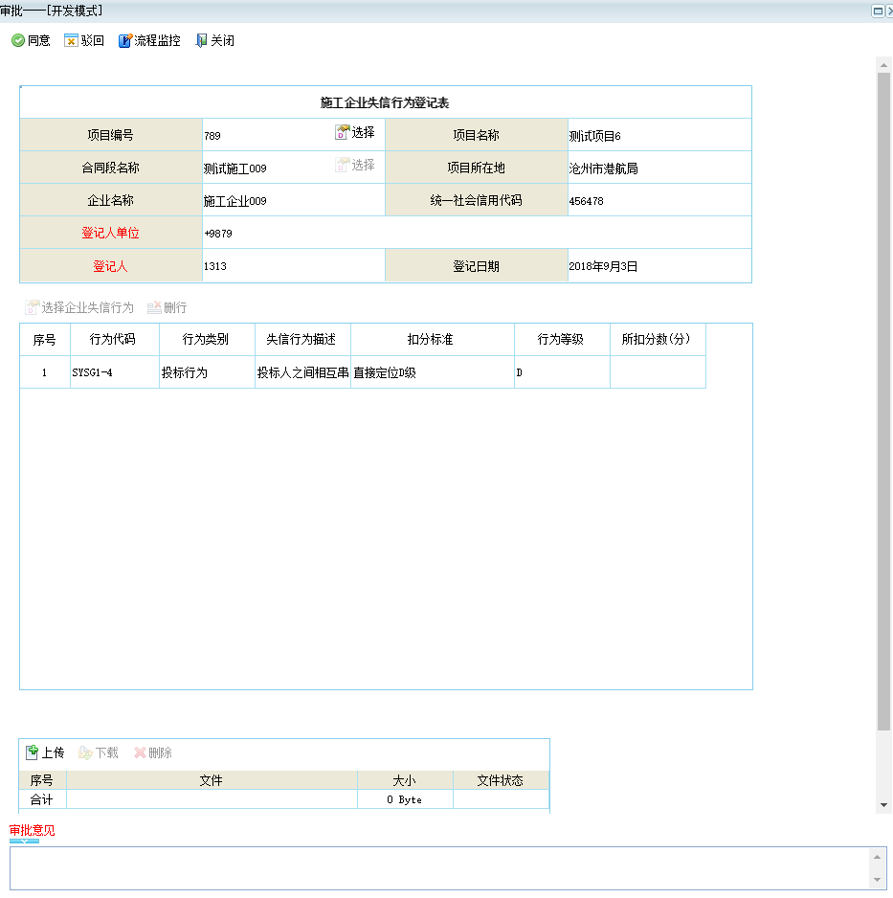
图5-4 失信行为审批界面

综合评价
此功能为基建处用户使用，基建处用户登录系统后，点击【信用信息评价】-【信用评价信息管理】-【综合评价】，弹出企业综合评价列表界面，如下图：
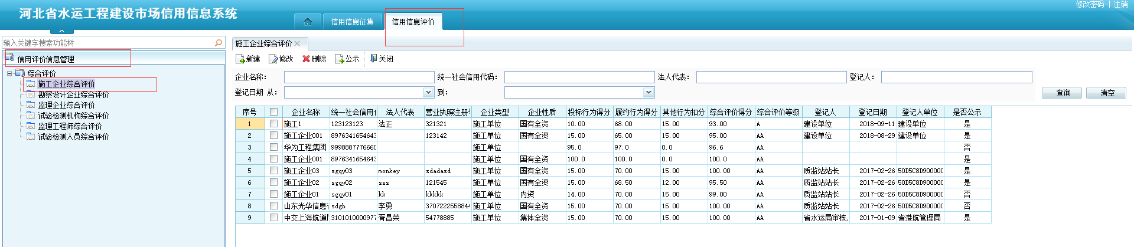
图5-5 企业综合评价列表界面
如上图所示，可以输入企业名称、统一社会信用代码、法人代表、登记人、登记日期，点击查询后，可以根据这些过滤条件，查询到相应的企业综合评价列表。
按钮说明：
- 新建：点击新建，弹出综合评价申请表，录入综合评价信息。首先点击企业名称后面的选择按钮，选择企业（注：没有失信行为的企业不能进行综合评价），选择企业后，会自动计算其各个行为得分，并算出综合评价得分和综合评价等级，点击保存之后会将结果保存到数据库中。
- 修改：修改企业综合评价信息。
- 删除：删除企业综合评价信息。
- 公示；点击公示按钮，即可公示企业的评价结果信息。公示后，企业可以查看本企业的信用评价结果。
- 关闭：关闭当前界面。
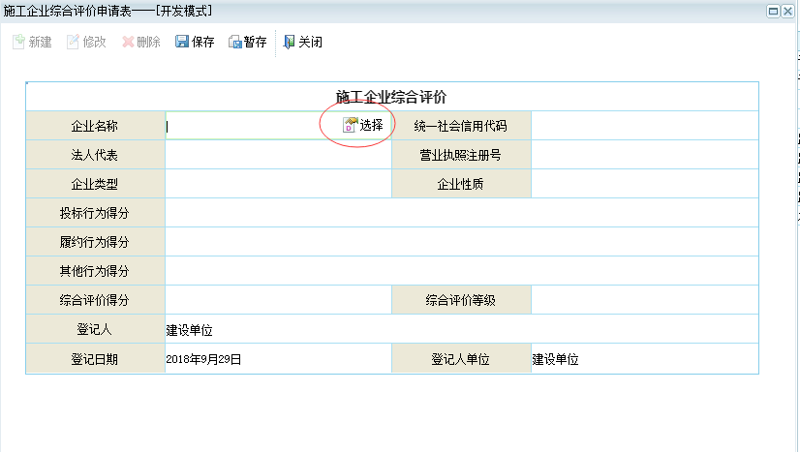
图5-6 企业综合评价申请表

企业申诉
此功能为从业企业用户使用，从业企业用户登录系统后，点击【信用信息评价】-【信用评价申诉】-【企业申诉申请】，弹出企业申诉申请列表界面，如下图：
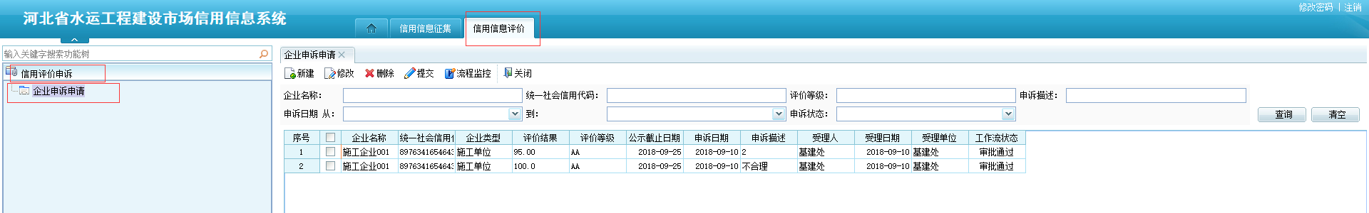
图5-7 企业申诉列表界面
如上图所示，可以输入企业名称、统一社会信用代码、评价等级、申诉描述、申诉日期、申诉状态，可以根据这些过滤条件，查询到相应的企业申诉申请列表。
按钮说明：
- 新建：点击新建按钮，弹出企业申诉表如图5-8所示，填写申诉信息，点击保存按钮保存，然后点击提交按钮提交到基建处进行审批。
- 修改：修改未提交的企业申诉信息。
- 删除：删除未提交的企业申诉信息。
- 提交：将企业申诉信息提交到基建处进行审批。
- 流程监控：查看流程的走向。
- 关闭：关闭当前界面。
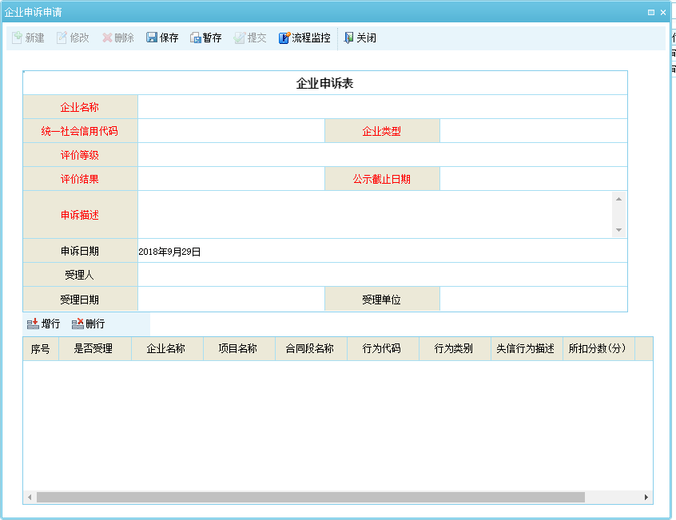
图5-8 企业申诉表

